IUT ORLÉANS Rue d'Amboise, 45067 Orléans cedex 02
Département INFORMATIQUE

RAPPORT SAE BASE DE DONNÉES
BotanicaASSO
MAUBERT Célestin - celestin.maubert@etu.univ-orleans.fr
FOUCHER Mattéo - matteo.foucher@etu.univ-orleans.fr
Groupe TD 11A

Dépendances fonctionnelles
IDReserveBota -> NomReserve, Ville, Pays, Téléphone, Email, NomReprésentant, TypeReserve, Superficie ( if TypeReserve = Forêt ), NomOrganisation, AdresseContact, InformationContact ( if TypeReserve = Jardin )
Une réserve botanique est identifiée par un ID, ID qui donne des informations sur la réserve. En fonction du type de la réserve, L’ID permet d’avoir différentes informations supplémentaires : si la réserve est une forêt, la base donne sa superficie. Si la réserve est un jardin botanique la base donne le Nom de l’organisation.
IDreservBota, CodeEmlacement -> SituationEmplacement
Si je connais l’ID d’une réserve et le code d’un emplacement de cette réserve alors je connais la situation de l’emplacement sur une carte.
IDPlante -> DatePlantation, Couleur, Hauteur
Une plante est identifié par un ID, cet ID donne des informations sur la plante.
IDPlante -> CodeEmplacement, IDEspeces, IdReserveBota
Si je connais l’ID d’une plante alors je connais son espèce, le code de son emplacement car il y a la cardinalités 1-1 entre la table Plante et les tables Espèce et Emplacement. Je connais aussi l’ID de la réserve botanique puisque Emplacement est une entité faible de réserve botanique.
IDEspeces -> NomScientifique, NomVulgaire, DescriptionEspeces, ZoneGeoOrigine ( multiple )
Une espèce est identifiée par un ID, cet ID donne des informations sur l’espèce. Une espèce peut-avoir plusieurs zone géographique d’origine.
IDEspeces ->NomFamille, IDFicheArrosage
Si je connais l’ID d’une espèce alors je connais l’ID de sa fiche d’arrosage et le nom de sa famille car il y a la cardinalités 1-1 entre la table espèce et les tables FamilleEspèce et Emplacement.
NomFamille -> DescriptionFamille, Caratéristiques
Une famille d’espèce est identifiée par son nom, ce nom donne des informations sur la famille.
IDFicheArrosages -> QteEauSemaine, ModeArrosage, AjustementSaison
Une fiche d’arrosage est identifiée par un ID, cet ID donne des informations sur le contenu de la fiche.
IDNutriment -> NomNutriment, FormuleChimique, TypeNutriment, TauxRemplacement, IDNutriment ( multiple )
Un nutriment est identifié par un ID, cet ID donne des informations sur le nutriment.
IDNutriment, IDEspece -> QteParjour
Si je connais l’ID d’un nutriment et l’ID d’une espèce alors je connais la quantité de nutriment dont l’espèce a besoin par jour.
IDNutrimentPrincipal, IDNutrimentSubstitut →TauxRemplacement
Si je connais l’ID d’un nutriment (le principal) et que je connais l’ID d’un autre nutriment (le substitut) alors je connais le taux de remplacement du nutriment principal par le nutriment substitut
IDReserveBota, IDNutriment -> QteNutriment
Si je connais l’ID d’une réserve et l’ID d’un nutriment, alors je connais la quantité de nutriment que la réserve a en stock
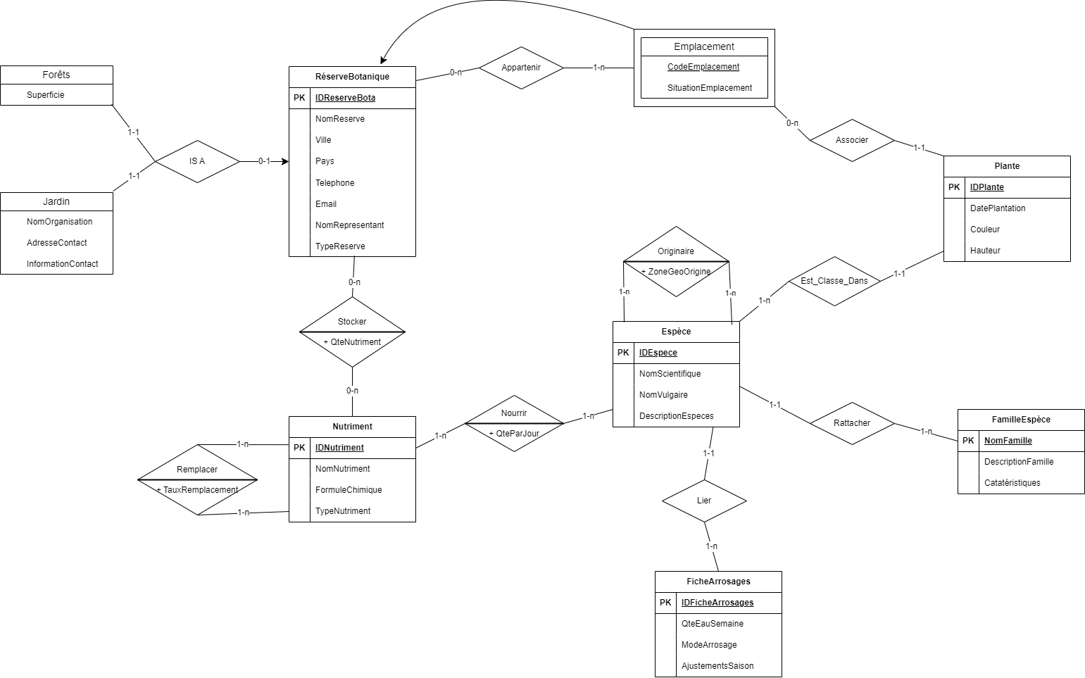

Explication du schéma E/A
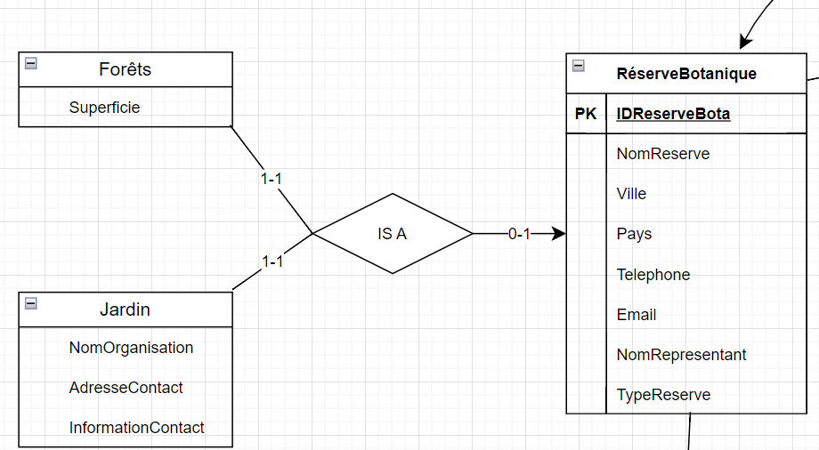
IDReserveBota -> NomReserve, Ville, Pays, Téléphone, Email, NomReprésentant, TypeReserve, Superficie ( if TypeReserve = Forêt ), NomOrganisation, AdresseContact, InformationContact ( if TypeReserve = Jardin )
Via la relation IS_A, on représente la fait que le type de la réserve est soit une forêt soit un jardin botanique (cardinalité 1-1 entre les tables). La table RéserveBotanique représente la df car elle stocke les informations d’une réserve botanique
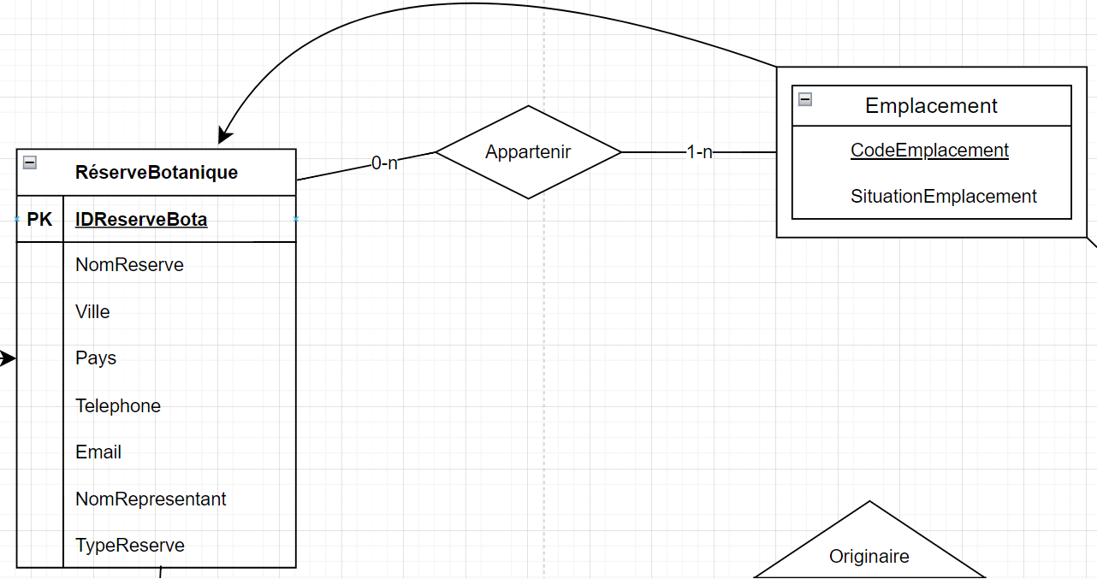
IDreservBota, CodeEmlacement -> SituationEmplacement
Via la relation appartenir et l’entité faible (Emplacement), on représente que la situation d’un emplacement est connue avec l’ID de la réserve et le code de l’emplacement . La cardinalité 1-n signifie qu’un code emplacement peut correspondre à plusieurs emplacement mais dans des réserves différentes.
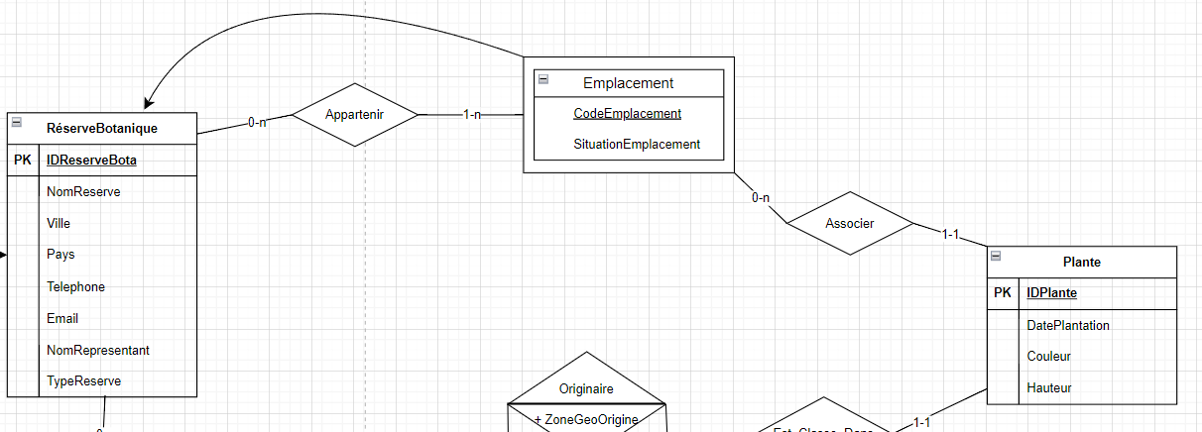
IDPlante -> DatePlantation, Couleur, Hauteur
Ici la df ci-dessus est représentée par la table Plante.
IDPlante -> CodeEmplacement, IDEspeces, IdreserveBota
Cette df est représentée par : les relations entre les tables Plante, Emplacement et RéserveBotanique. La cardinalité 1-1 entre Plante et Emplacement signifie qu’une plante est associé à un unique emplacement. Emplacement est une entité faible, ce qui signifie que l’on a besoin de l’ID de la réserve botanique pour pouvoir pleinement identifier un emplacement. La cardinalité 1-n entre Emplacement et RéserveBotanique prouve cela car cela veut dire qu’un code emplacement peut être présent dans une ou plusieurs réserve.

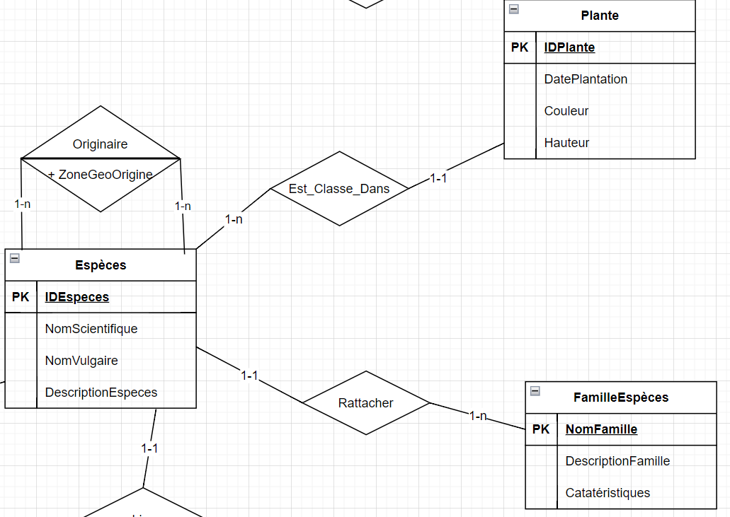
IDEspeces -> NomScientifique, NomVulgaire, DescriptionEspeces, ZoneGeoOrigine ( multiple )
Ici la df est représenté par la table Espèce avec IDEspèce qui est la PK de Espèce. La ou les zones géographiques d’origines sont représentée par la relation Originaire qui a les cardinalités 1-n avec Espèce ce qui veut dire qu’une espèce peut avoir une ou plusieurs zones d’origine.
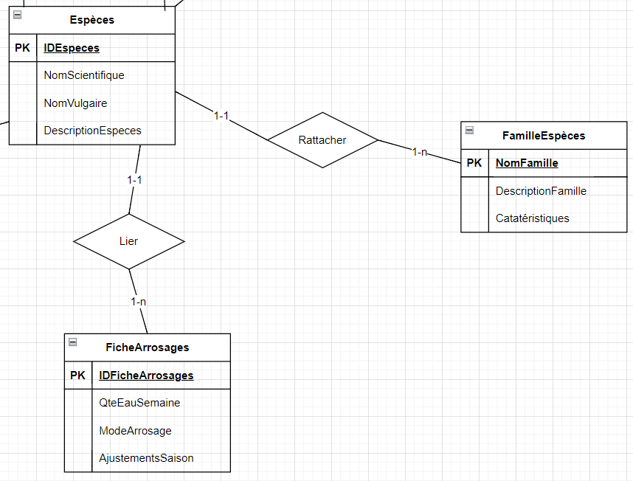
IDEspeces ->NomFamille, IDFicheArrosage
Cette df est représentée par les cardinalités 1-1 entre Espèce et FamilleEspèce, FicheArrosage
NomFamille -> DescriptionFamille, Caratéristiques
Cette df est représentée par la table FamilleEspèce avec NomFamille qui est la PK de FamilleEspèce
IDFicheArrosages -> QteEauSemaine, ModeArrosage, AjustementSaison
Cette df est représentée par la table FicheArrosage avec IDFicheArrosages qui est la PK de FicheArrosage

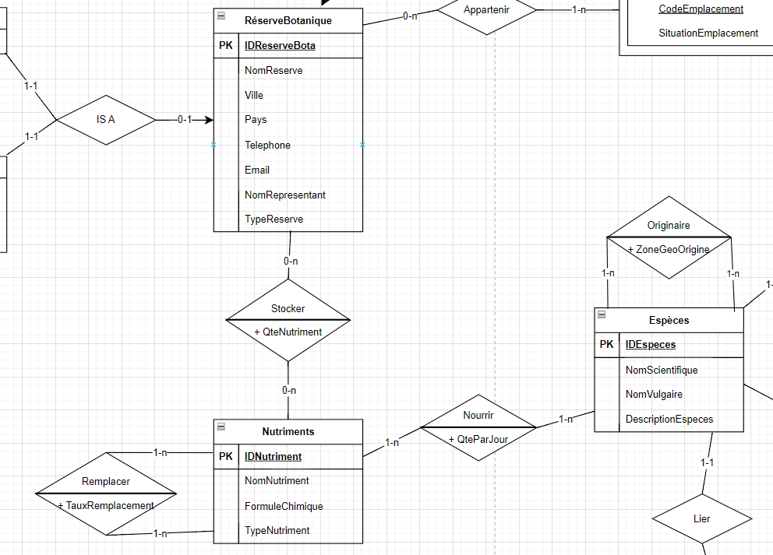
IDNutriment -> NomNutriment, FormuleChimique, TypeNutriment, TauxRemplacement, IDNutriment ( multiple )
Cette df est représentée par la table Nutriment avec IDNutriment qui est la PK de Nutriment
IDNutriment, IDEspece -> QteParjour
Cette df est représentée par la relation Nourrir qui lie Espèce et Nutriment.

IDNutrimentPrincipal, IDNutrimentSubstitut →TauxRemplacement
Cette df est représentée par la relation Remplacer entre Nutriment et lui même
IDReserveBota, IDNutriment -> QteNutriment
Cette df est représentée par la relation Stocker entre ReserveBotanique et Nutriment.

Schéma relationnel de la base
PRIMARY KEY FOREIGN KEY

Tables :
RESERVEBOTANIQUE[IDreserveBota, Nomreserv, Ville, Pays, Telephone, Email, NomRep, TypeReserv] est 3FN car IDReserveBota est la clé de la table
FORÊTS[IDreserveBota, Superficie] est 3FN car IDReserveBota est la clé de la table
FORÊTS (IDReserveBota) ⊆ RESERVEBOTANIQUE (IDReserveBota)
L’attribut IDReserveBota de la table Forêts est lié a l’IDReserveBota de la table ReserveBotanique. Si la Réserve est une Forêts alors je stock la superficie aussi
JARDINS[IDreserveBota, NomOrga, Adresse, Contact] est 3FN car IDReserveBota est la clé de la table
JARDINS (IDReserveBota) ⊆ RESERVEBOTANIQUE (IDReserveBota)
L’attribut IDReserveBota de la table Jardins est lié a l’IDReserveBota de la table ReserveBotanique. Si la Réserve est un Jardins alors je stock le Nom de L’organisation, l’adresse et le contact aussi
EMPLACEMENT[CodeEmplacement, IDreserveBota, SituationEmplacement] est 3FN car CodeEmplacement, IDReserveBota est la clé de la table
EMPLACEMENT (IDReserveBota) ⊆ RESERVEBOTANIQUE(IDReserveBota)
CodeEmplacement et IDReserveBota sont les clés primaires de la relation, IDReserverBota est lié a L’IDReserveBota de la relation ReserveBotanique.
Cette représentation nous permet donc d’avoir des emplacement qui ont le même ID dans des Réserve Botanique différentes
ESCPECES[IDEspece, NomScientifique, NomVulgaire, DescriptionEspeces, NomFamille, IDFiche] est 3FN car IDEpece est la clé de la table
ESPECES (NomFamille) ⊆ FAMILLEESPECE (NomFamille)
ESPECES (IDFiche) ⊆ FicheArrosage (IDFiche)
L’attribut NomFamille est lié à la relation FamilleEspece et l’attribut IDFiche est lié à la relation FicheArrosage
FAMILLEESPECE[NomFamille, DescriptionFamille, Caractéristiques]
PLANTE[IDPlante, DatePlantation, Couleur, Hauteur,IDEspece, CodeEmplacement,IDReserveBota] est 3FN car IDPalnte est la clé de la table
PLANTE (IDEspece) ⊆ ESPECE (IDEspece)
PLANTE (CodeEmplacement,IDReserveBota) ⊆ EMPLACEMENT (CodeEmplacement,IDReserveBora)
L’attribut IDEspece est lié à la relation Espece. Les attributs CodeEmplacemenn et IDReserveBota sont liés aux attributs du même nom dans la relation Emplacement.
FICHEARROSAGE[IDFicheArrosage, QuantitéEauSemaine, ModeArrosage, AjustementsSaison] est 3FN car IDFicheArrosage est la clé de la table
NUTRIMENTS[IDNutriment, NomNutriment, FormuleChimique, TypeNutriment, TauxRemplacement] est 3FN car IDNutriment est la clé de la table
La clé de l'univers de notre schéma est : IDReserveBota,IDPlante, IDNutriment car ces clés permettent d'avoir accès à tout les attributs de notre schéma relationnel. De plus aucune de ses sous clé n'est une clé de l'univers.
Aucune table dans notre schéma relationnel ne contient cette clé.

Relations :
STOCKER[IDNutriment, IDReserveBota, QteNutriment]
STOCKER (IDNutriment) ⊆ NUTRIMENT (IDNutriment)
STOCKER (IDReserveBota) ⊆ RESERVEBOTANIQUE (IDReserveBota)
Si je connais le Nutriments et la Réserve Botanique alors je connais la quantité en stock restante du nutriment. L’attribut IDNutriment est lié à la relation Nutriments et l’attribut IDReserveBota est lié à la relation ReserveBotanique
NOURRIR[IDNutriment, IDEspece, QteParJour]
NOURRIR (IDNutriment) ⊆ NUTRIMENT (IDNutriment)
NOURRIR (IDEspece) ⊆ ESPECE (IDEspece)
Si je connais le Nutriment et l'espèce alors je sais quelle quantité par jour de ce nutriment je dois donner à l'espèce de plante. L’attribut IDNutriment est lié à la relation Nutriment et l’attribut IDEspece est lié à la relation Espece
ORIGINAIRE[IDEspece,ZoneGeoOrigine]
ORIGINAIRE (IDEspece) ⊆ ESPECE (IDEspece)
Si je connais l’espece alors je connais les Zone Geographique d’origine d’ou elle provient, avec cette représentation je peut donc avoir une espèce qui plusieurs Zone Géographique d’origine.
REMPLACER[IDNutrimentPrincipal, IDNutrimentSubstitut, TauxRemplacement]
REMPLACER (IDNutrimentPrincipal) ⊆ NUTRIMENT(IDNutriment)
REMPLACER (IDNutrimentSubstitut) ⊆ NUTRIMENT(IDNutriment)
Si je connais le Nutriment et son Substitut je connais alors le taux de remplacement pour remplacer le nutriment avec son substitut pour nourrir l'espèce correctement. Les attributs IDNutrimentPrincipal et IDNutrimentSubstitut sont lié à la relation Nutriments

Script de la base de données
Voir le BDBotanica.sql pour les scripts avec les inssert

